KANGURKI , MISIE

poniedziałek 21.06.2020r

Temat: ZABAWY ZE SŁONKIEM

Witam was wszystkich i serdecznie zapraszam do zabaw ze słonkiem

- Posłuchajcie wierszyka „Słońce”

Czy wy wiecie, czy wy wiecie?
Słońce to zwykła gwiazda przecież!
A jakie jest słońce?
Gorące!
I nie patrz oczkami na słońce!
Bo ono jest bardzo rażące!
Dlaczego słońce jest żółte?
Bo jest gwiazdą ognistą!
Dlaczego tak mocno świeci?
Bo jest ściśnięte przecież!
A czemu sie robi czerwone?
No bo nie będzie przecież zielone!
A co nam daje słońce?
Ciepłe morza i plaże gorące.
A kiedy najwięcej grzeje?
Latem, gdy nad morzem szalejesz!
- Rodzicu przeczytaj dziecku wiersz i porozmawiaj z nim o jego treści .
- Poproś swoje dziecko, żeby narysowało słońce.
- Gimnastyka dla Misia. Zakręć ruletką i baw się wesoło:
https://wordwall.net/pl/resource/1116960/gimnastyka/gimnastyka-dla-misia
- Słuchanie piosenki „Słoneczko rozchmurz buzie”. Pobaw się przy piosence z rodzicami.
https://www.youtube.com/watch?v=pqfnkSTExcc
DLA CHĘTNYCH DZIECI -SŁONECZNE KARTY PRACY

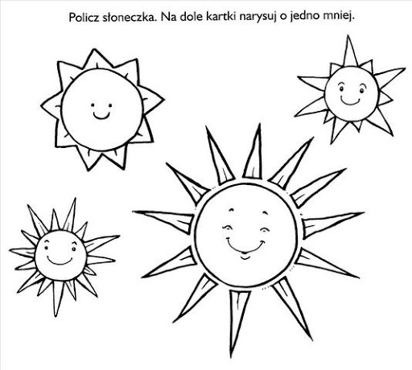

POKOLORUJ SŁONECZKO

POLICZ SŁONECZKA
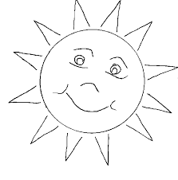

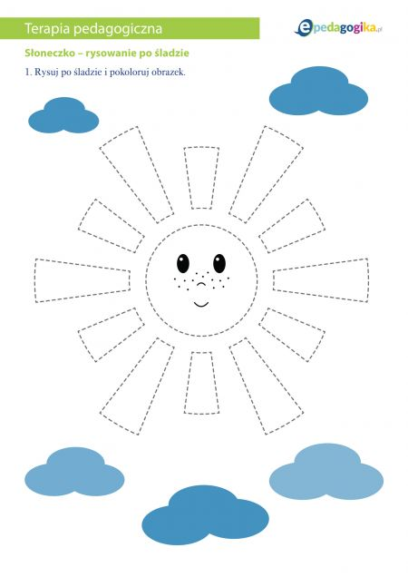

DZIĘKUJĘ ZA DZISIEJSZE SPOTKANIE ZAPRASZAM NA JUTRO. POZDRAWIAM

